Report-to-Market Context Analyzer
Foundation Model 기반 에너지 PDF 근거 신호화 및 과거 시장 맥락 분석

항목 | 내용
작성자 | 이준서
제출일 | 2026.06.03
웹 결과물 | Hugging Face Space: https://huggingface.co/spaces/leejuns2/DL_project
프로젝트 코드 | GitHub: https://github.com/leejuns-2/DL_project
핵심 Foundation Model | sentence-transformers/all-MiniLM-L6-v2

초록
본 프로젝트는 MiniLM-L6-v2 Foundation Model을 에너지 전환 PDF 보고서 도메인에 적용하여, 비정형 문단을 semantic vector로 변환하고 few-shot logistic regression head를 통해 에너지 테마 신호를 생성하는 연구형 MVP를 구현하였다. PDF 문단은 TF-IDF evidence filtering을 거친 뒤 MiniLM 임베딩으로 표현되며, downstream few-shot head는 renewable opportunity, fossil pressure, grid infrastructure, climate risk 등 에너지 테마 신호를 산출한다. 실험 결과, 동일한 25개 pilot PDF에서 zero-shot embedding similarity baseline은 10/25, few-shot logistic head는 18/25의 human reference label alignment를 보였다. 또한 보고서 날짜 주변의 GDELT news tone, NASA climate anomaly, ETF/기업 historical return window를 연결하여 문서 신호의 과거 시장 맥락을 탐색적으로 제시하였다. 본 시스템은 미래 수익률 예측이나 투자 추천 도구가 아니며, Foundation Model 기반 PDF 근거 신호화와 evidence-based historical context 분석을 목표로 한다.
Keywords: Foundation Model, MiniLM-L6-v2, few-shot adaptation, PDF evidence retrieval, energy transition, historical market context

목차
1. 서론
2. 이론적 배경 및 Foundation Model 선택
3. 데이터와 전처리
4. 방법론
5. 탐색적 가설 분석
6. 구현 결과
7. 실험 및 검증
8. 분석 Figure
9. 실패 분석과 한계
10. 결론 및 향후 개선
참고문헌

1. 서론

1.1 배경
에너지 전환 보고서는 대부분 긴 PDF 형태로 공개된다. 사람은 문서를 읽고 핵심 메시지를 이해할 수 있지만, 여러 보고서의 주제 방향과 근거 문단을 일관되게 비교하기는 어렵다. 본 프로젝트는 에너지 PDF 문단을 분석 가능한 주제 신호로 변환하고, 보고서 발표일 주변의 뉴스 tone과 ETF/기업 과거 수익률 맥락을 연결하는 연구형 MVP를 구현했다.

1.2 문제 정의
연구 질문은 다음과 같다: Can energy report sentences become traceable market-context signals? 즉, 에너지 PDF의 근거 문단을 Foundation Model 기반 문단 표현으로 변환하고, 이를 에너지 테마 신호와 과거 시장 맥락으로 연결할 수 있는지를 확인한다.

1.3 목표와 제한 범위
- PDF 문단에서 근거를 추출하고, MiniLM-L6-v2 임베딩과 few-shot logistic head로 에너지 테마 신호를 계산한다.
- 산출 신호를 뉴스 tone, 기후 anomaly, ETF/기업 과거 수익률 window와 연결해 해석 가능한 context를 제공한다.
- 미래 주가 예측, 투자 추천, 인과관계 증명을 목표로 하지 않는다.
- 상관 분석과 수익률 window는 exploratory historical context로만 해석한다.

2. 이론적 배경 및 Foundation Model 선택

2.1 선택한 Foundation Model
본 프로젝트의 핵심 Foundation Model은 sentence-transformers/all-MiniLM-L6-v2이다. 이 모델은 문장 또는 문단 단위 텍스트를 dense semantic vector로 변환하는 사전학습 Transformer 임베딩 모델이다.
모델/구성 요소 | 역할 | 프로젝트 내 의미
MiniLM-L6-v2 | PDF 문단 임베딩 생성 | 비정형 보고서 문단을 비교 가능한 semantic vector로 변환
Few-shot Logistic Regression head | 도메인 적응 분류기 | 고정된 MiniLM 임베딩 위에서 소수 라벨 예시로 에너지 테마 신호를 학습
Gemini | 보조 요약 점검기 | 메인 신호 모델이 아니라 summary/evidence alignment 확인 용도

2.2 MiniLM을 선택한 이유
이 프로젝트는 장문 생성을 목표로 하지 않는다. 핵심은 PDF 문단의 의미를 비교 가능한 벡터 표현으로 바꾸는 것이다. MiniLM-L6-v2는 문단 단위 semantic representation에 적합하고, 웹 프로토타입에서 실행하기에 충분히 가볍다. 또한 full fine-tuning 없이도 frozen embedding 위에 작은 downstream head를 얹을 수 있어, 제한된 라벨 데이터 상황에 적합하다.

2.3 Fine-tuning 대신 Few-shot Adaptation
프로젝트 규모상 대형 Foundation Model 전체를 fine-tuning하는 것은 데이터 수, 비용, 재현성 측면에서 적합하지 않다. 대신 MiniLM 임베딩을 고정하고, 사람이 정의한 소수의 에너지 테마 예시를 이용해 logistic regression head를 학습했다. 이 방식은 Foundation Model의 범용 언어 표현력을 유지하면서 에너지 보고서 도메인에 맞춘 적용 과정을 보여준다.
수식 정의는 다음과 같다. PDF 문단은 Foundation Model을 통해 임베딩 벡터로 변환되고, few-shot logistic head는 해당 벡터를 에너지 테마 확률로 사상한다.
𝒛ᵢ = f_FM(pᵢ), f_FM = MiniLM-L6-v2
ŝᵢ = W𝒛ᵢ + 𝒃
ŷᵢ = softmax(ŝᵢ)
L(θ) = − Σᵢ Σₖ yᵢₖ log(ŷᵢₖ), θ = {W, 𝒃}
기호 | 정의
pᵢ | i번째 PDF evidence paragraph
f_FM(·) | 고정된 MiniLM-L6-v2 Foundation Model embedding 함수
𝒛ᵢ ∈ ℝᵈ | MiniLM이 생성한 d차원 문단 임베딩 벡터
W, 𝒃 | few-shot logistic regression head의 학습 파라미터
ŝᵢ | 에너지 테마별 logit vector
ŷᵢ | renewable opportunity, fossil pressure, grid infrastructure, climate risk 등에 대한 예측 확률
L(θ) | 소수 라벨 예시에 대해 최소화하는 cross-entropy objective

2.4 T/E/P 관점
구분 | 본 프로젝트에서의 정의
Task T | 에너지 PDF 문단을 renewable opportunity, fossil pressure, grid infrastructure, climate risk 등 테마 신호로 분류
Experience E | PDF 문단, 사람이 정의한 소수 theme label, sample report와 validation catalog
Performance P | theme match accuracy, macro-F1, weighted-F1, zero-shot 대비 few-shot 개선, evidence traceability

3. 데이터와 전처리

3.1 PDF 보고서 데이터
분석 대상은 IEA, IRENA, ExxonMobil, Eaton 등 에너지 전환 및 기업 지속가능성 관련 PDF 보고서이다. 웹 데모는 sample report를 즉시 실행할 수 있고, 사용자가 직접 PDF를 업로드해 동일한 파이프라인을 적용할 수 있다.

3.2 문단 추출과 Evidence Filtering
PDF 전체 요약만 생성하면 어떤 문장이 결과에 영향을 주었는지 추적하기 어렵다. 따라서 PyMuPDF 기반 텍스트 추출 후 문단 단위로 chunking하고, TF-IDF evidence filtering을 사용해 에너지 전환 관련 후보 문단을 줄인다. TF-IDF는 메인 모델이 아니라 MiniLM scoring 이전의 retrieval aid이다.

3.3 외부 맥락 데이터
데이터 | 파일/출처 | 역할
GDELT weekly tone | data/processed/news_sentiment_weekly.csv | 보고서 날짜 주변 뉴스 분위기 맥락
NASA GISTEMP anomaly | data/processed/climate_monthly_gistemp_tai.csv | 기후 anomaly와 뉴스 tone의 탐색적 관계 확인
ETF/기업 수익률 | data/processed/stock_returns_weekly.csv | ICLN, XLE, NEE, XOM, ETN 등의 과거 window 연결
PDF validation catalog | data/processed/reports/validation_pdf_catalog.csv | PDF 신호화 결과 검증

4. 방법론

4.1 전체 파이프라인
단계 | 내용
1. PDF Text Extraction | 보고서 PDF에서 텍스트 추출
2. Paragraph Chunking | 문단 단위 chunk 생성
3. TF-IDF Evidence Filtering | 후보 근거 문단을 좁혀 noise 감소
4. MiniLM Paragraph Embedding | 문단을 dense semantic vector로 변환
5. Few-shot Logistic Head | 에너지 테마 신호 계산
6. Evidence Signal | 테마 점수와 근거 문단 출력
7. Historical Context | 보고서 날짜 기준 뉴스 tone 및 과거 수익률 window 연결

4.2 Theme Score와 Evidence Fragment
보고서별로 renewable opportunity, fossil pressure, grid infrastructure, climate risk 점수를 계산하고, 이를 transition signal 및 asset hint로 요약한다. 중요한 점은 결과 점수와 함께 evidence fragments를 제공한다는 것이다. 이 구조는 단순 요약보다 결과 추적 가능성이 높다.

4.3 Historical Market Window
보고서 날짜를 기준으로 1주, 4주, 8주 등 과거 시장 window를 연결한다. 이 값은 미래 수익률 예측이 아니라 보고서가 나온 시점 주변의 historical context를 보여주기 위한 보조 정보이다.

4.4 Gemini 보조 검증기
Gemini는 메인 theme signal 모델이 아니다. MiniLM + few-shot head가 산출한 근거와 요약이 서로 맞는지 확인하는 auxiliary summary checker로 사용된다. 따라서 보고서와 웹사이트 모두 Gemini를 중심 모델로 설명하지 않는다.

5. 탐색적 가설 분석 설계
피드백에서 강조된 H1/H2/H3 구조를 반영하되, 본 보고서는 이를 엄밀한 인과 검증이 아니라 exploratory hypothesis check로 표현한다. p-value나 correlation이 있더라도 통제변수와 실험 설계가 제한적이기 때문에 예측 또는 인과 주장으로 해석하지 않는다.
가설 | 데이터 | 방법 | 현재 결과 | 해석
H1: Climate anomaly -> News tone | NASA GISTEMP + GDELT monthly tone | monthly lag correlation | lag 0m, r=0.413, p=<0.001 | 탐색적으로 관찰된 관계. 인과 증명 아님
H2: News tone -> ET spread | GDELT weekly tone + ET spread | weekly lag analysis | best lag 2w, r=-0.130, p=0.022 | 약한 방향성 관찰. 기대 방향과 다를 수 있음
H3: Event window -> market relationship | report dates + ETF/company returns | rolling/event window | observed | 특정 기간별 관계 변화의 기술적 관찰

6. 구현 결과

6.1 Hugging Face Space UI
웹사이트는 Report-to-Market Context Analyzer라는 이름으로 배포되며, 사용자는 PDF 업로드, report title, issuer, report date, max pages, evidence chunks, return horizons 등을 입력할 수 있다. 또한 Try sample report 버튼으로 평가자가 직접 PDF를 넣지 않아도 sample result를 볼 수 있다.

6.2 주요 출력
출력 영역 | 설명
Report signal scores | PDF에서 계산된 에너지 테마 점수와 asset hint
Document summary | 근거 문단에 기반한 한국어 요약
Evidence fragments | 테마 점수를 뒷받침하는 문단 조각
Historical stock window | 보고서 날짜 기준 ETF/기업 historical return context
Validation dashboard | zero-shot/few-shot, failure analysis, OOD, Gemini check 결과

7. 실험 및 검증

7.1 Validation Set 구성
항목 | 값 | 의미
PDF validation catalog | 50 | in-domain 보고서와 boundary case 포함
Pilot labeled PDFs | 25 | human reference label과 비교한 pilot set
GDELT samples | 313 | weekly news tone context
Market weeks | 312 | ETF/company return context

7.2 Zero-shot vs Few-shot 비교
방식 | Correct / 25 | Match rate | 의미
Zero-shot embedding similarity | 10/25 | 40.0% | 사전학습 임베딩과 테마 유사도만 사용
Few-shot logistic head | 18/25 | 72.0% | 고정 MiniLM 임베딩 위에 도메인 예시로 head 학습
Improvement | +8 correct | +32.0p | few-shot adaptation이 human reference label alignment를 개선

7.3 정량 검증 지표
n | Accuracy | Macro-F1 | Weighted-F1 | Caveat
25 | 0.720 | 0.675 | 0.735 | small public-PDF validation set with mixed easy and boundary cases; not a generalization estimate

이 수치는 소규모 공개 PDF 기반 pilot evaluation이다. 일반화 성능 추정으로 과장하지 않고, MVP 수준에서 few-shot adaptation의 방향성을 확인하는 결과로 해석한다.

7.4 Report Signals 결과
Report | Date | Top context | Transition signal
ExxonMobil Advancing Climate Solutions 2023 | 2023-04-04 | Climate risk | 0.715
IEA World Energy Outlook 2023 | 2023-10-24 | ICLN/NEE | 0.978
IEA Oil and Gas Industry in Net Zero Transitions | 2023-11-23 | XLE/XOM transition pressure | 0.098
IEA Renewables 2023 | 2024-01-11 | ICLN/NEE | 1.219
Eaton Annual Report 2023 | 2024-02-23 | ETN | 2.198

7.5 News-stock 연결 결과
Report | News 4w tone | 4w ET spread | 4w ICLN | 4w ETN
ExxonMobil Advancing Climate Solutions 2023 | -0.045 | -8.2% | -5.4% | -2.5%
IEA World Energy Outlook 2023 | -0.040 | 12.1% | 5.2% | 17.9%
IEA Oil and Gas Industry in Net Zero Transitions | -0.026 | 10.0% | 9.4% | 4.2%
IEA Renewables 2023 | -0.045 | -4.4% | -5.5% | 15.0%
Eaton Annual Report 2023 | -0.034 | -8.0% | 0.1% | 11.5%

위 표는 보고서 신호가 발표일 주변의 뉴스 분위기와 시장 window에 어떻게 놓이는지 보여준다. 이는 성공/실패 예측 표가 아니라 historical context 표이다.

8. 분석 Figure
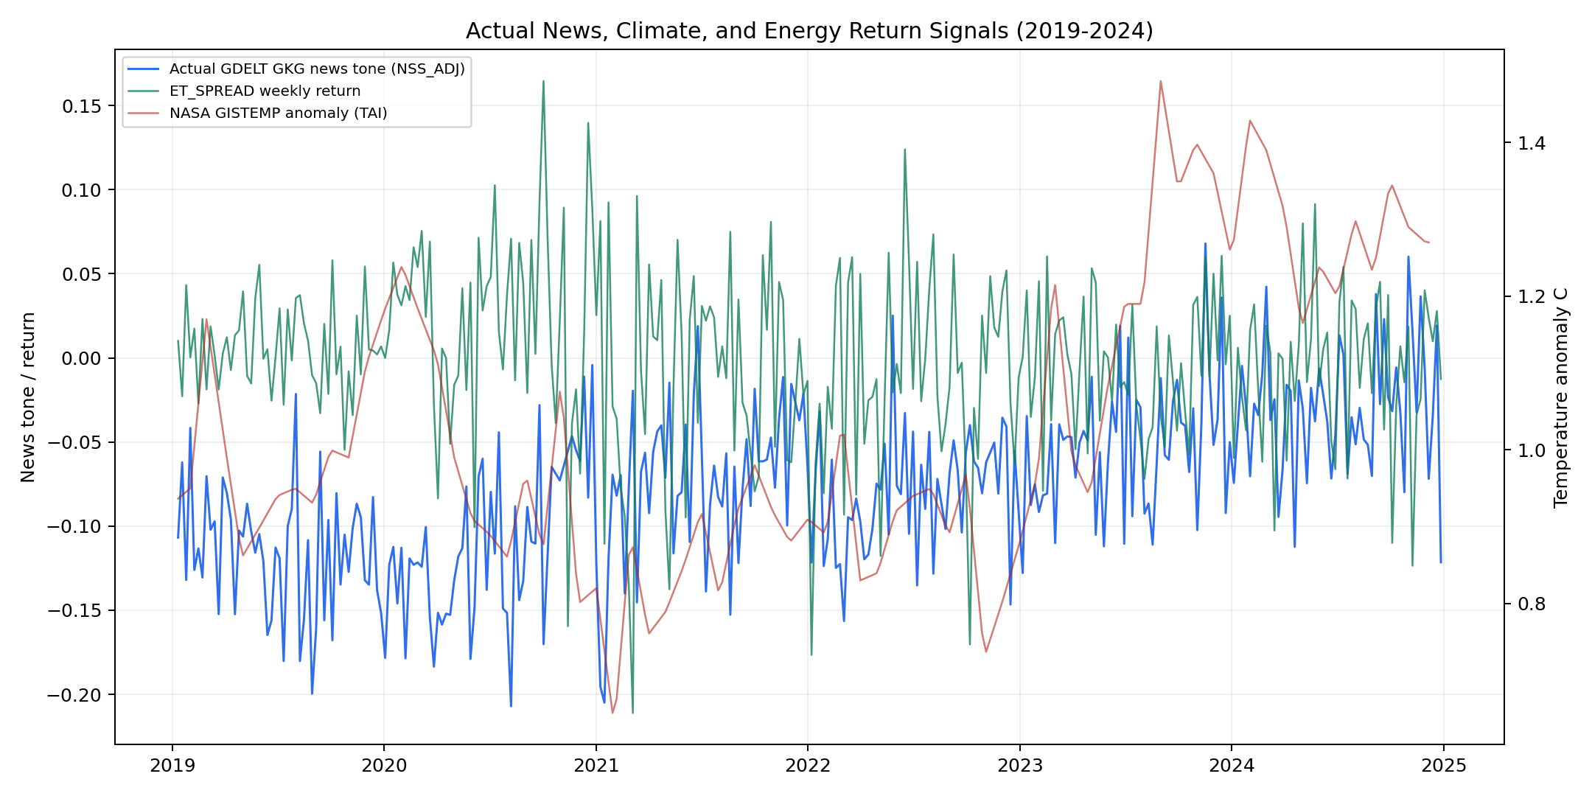
Figure 1. Time series comparison: climate anomaly, news tone, market indicators
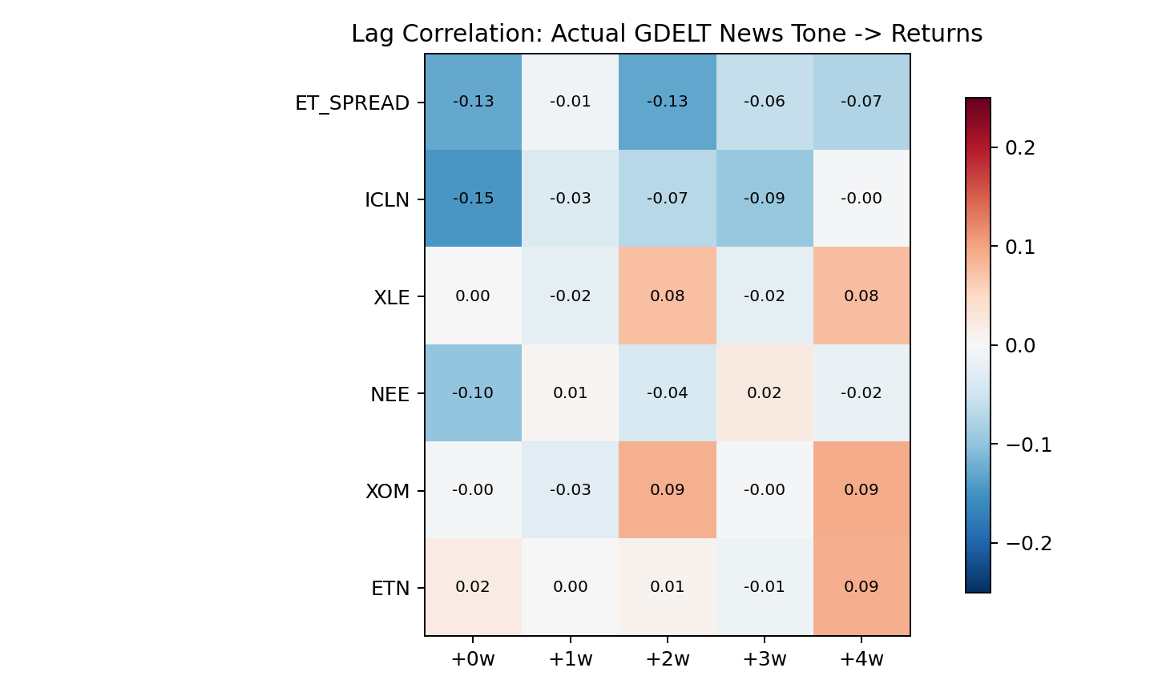
Figure 2. Lag heatmap: lag별 상관 방향 탐색
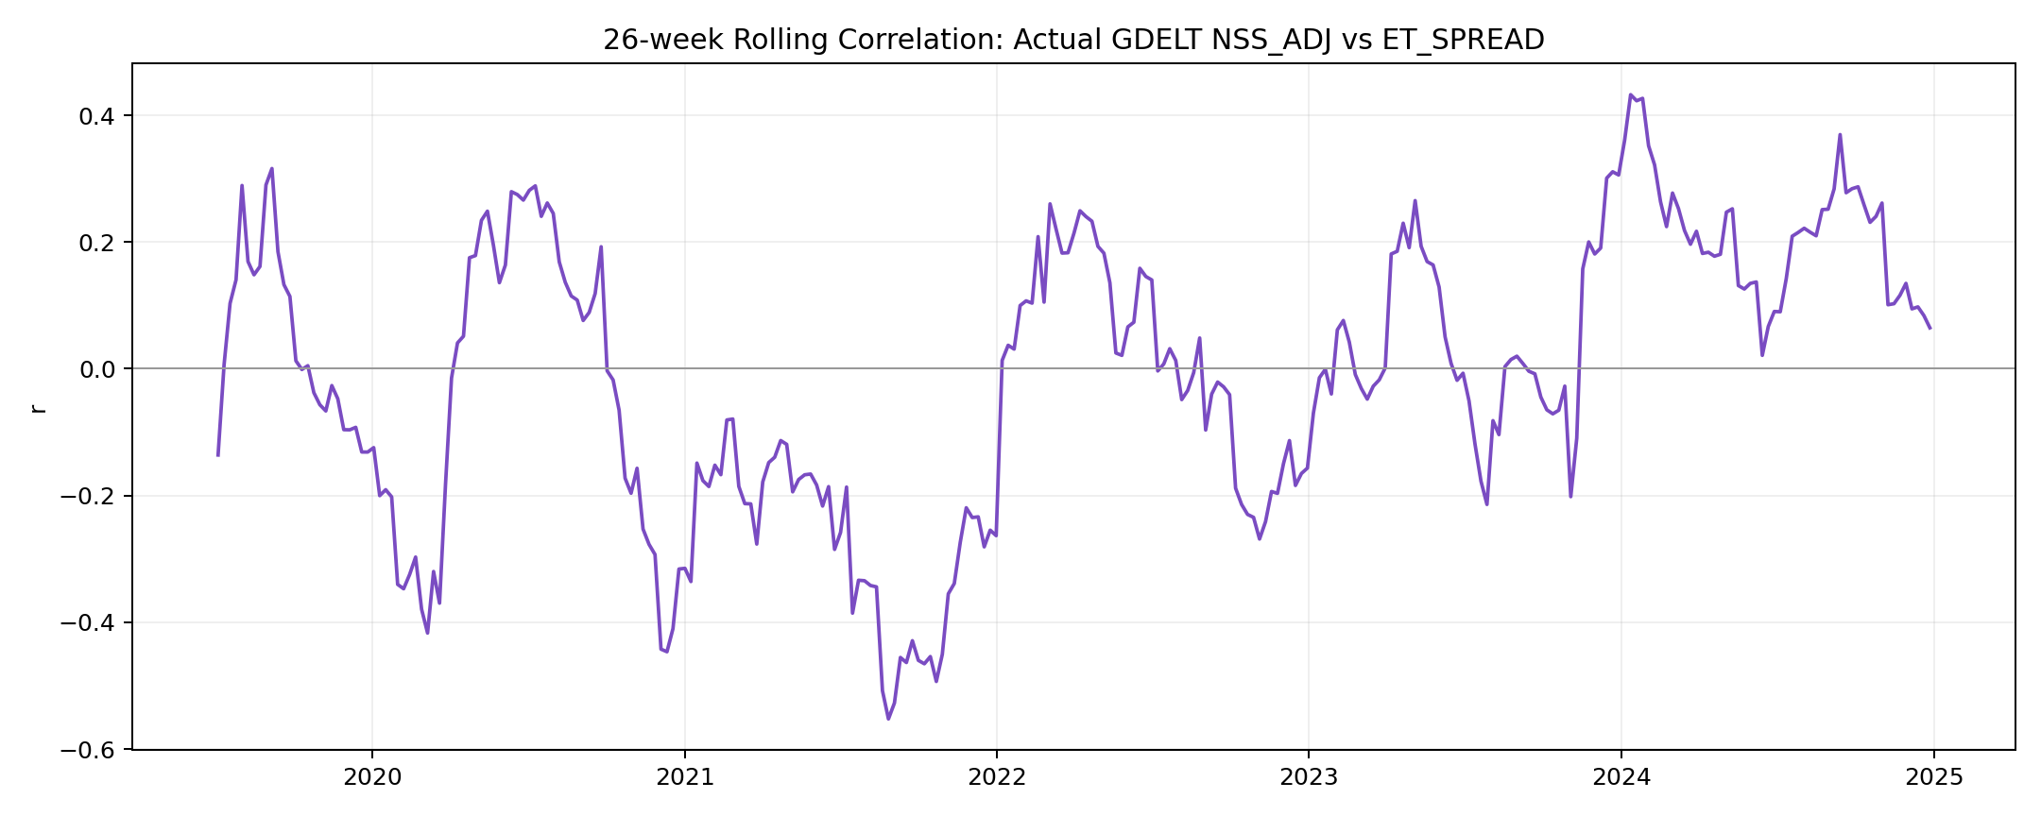
Figure 3. Rolling correlation: 시간에 따른 관계 변화
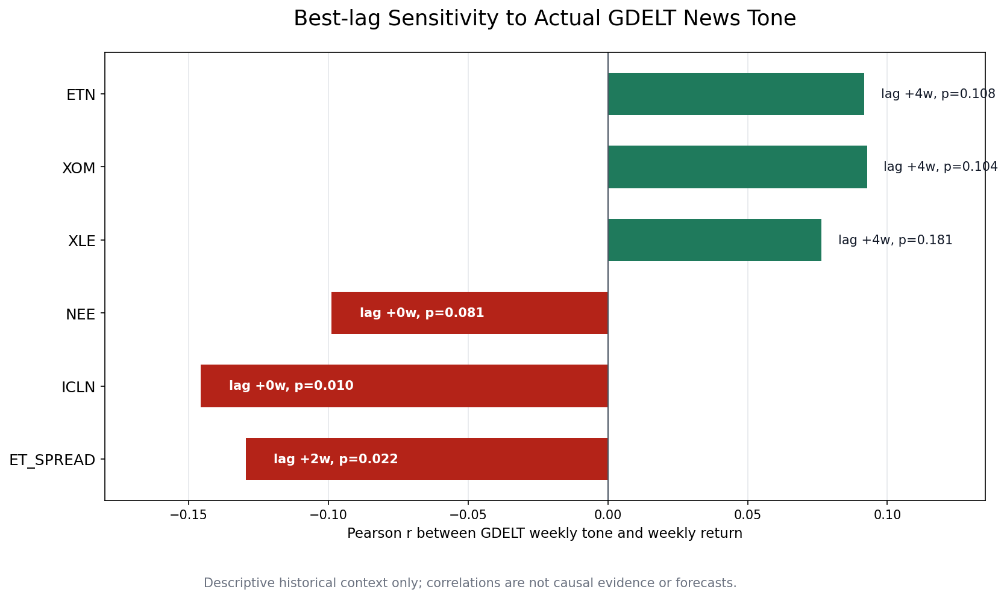
Figure 4. Company sensitivity: 기업별 민감도 비교
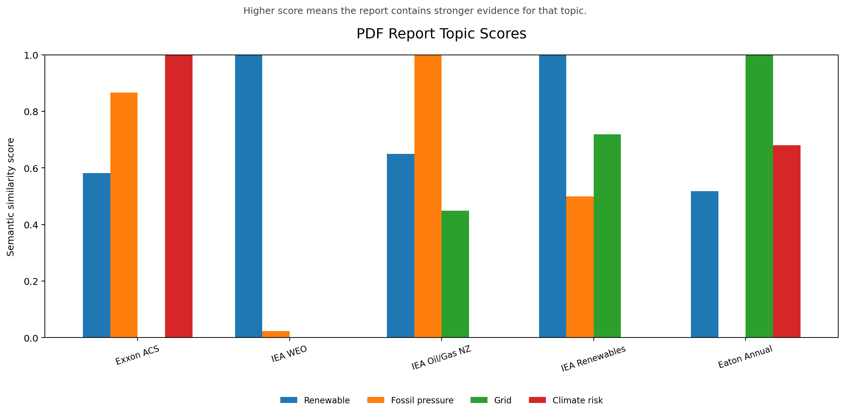
Figure 5. PDF report topic scores: 보고서별 theme signal 비교

9. 실패 분석과 한계

9.1 대표 실패 사례
문서 | 기대 방향 | 모델 결과 | 해석
NextEra Energy Annual Report 2023 | ETN | XLE/XOM transition pressure | utility annual report contains broad clean-energy and fossil/transition language; model maps it to fossil pressure rather than grid/electrification
IEA World Energy Outlook 2022 | ICLN/NEE | XLE/XOM transition pressure | broad world energy outlook mixes renewables, fossil fuels, grids, and policy; single-label expectation is too coarse
IEA Coal 2023 | XLE/XOM transition pressure | ICLN/NEE | coal report has transition and clean-energy terms around phase-down; model under-weights fossil-specific context
IEA Global EV Outlook 2023 | ICLN/NEE | ETN | mixed-theme or label ambiguity
IEA Batteries and Secure Energy Transitions 2024 | ETN | ICLN/NEE | battery reports mix clean-energy opportunity and grid/storage infrastructure, making the single ETN label ambiguous
ExxonMobil Advancing Climate Solutions 2024 | Climate risk | XLE/XOM transition pressure | mixed-theme or label ambiguity
ExxonMobil Advancing Climate Solutions 2025 | Climate risk | XLE/XOM transition pressure | mixed-theme or label ambiguity

주요 실패 원인은 모델의 단순 오류만이 아니라 PDF 자체가 재생에너지, 화석연료 전환, 전력망, 기후 리스크를 동시에 포함하는 mixed-signal 문서라는 점이다. 따라서 단일 label 평가만으로는 문서의 복합성을 충분히 반영하기 어렵다.

9.2 OOD controls
OOD PDF | Top theme | Margin | Decision
WHO World Health Statistics 2023 | climate_risk | 0.6289600542954583 | false_positive_domain_overlap
OECD Education at a Glance 2023 | climate_risk | 0.01898548573312253 | reject_low_confidence

WHO 보건 통계처럼 climate-health 표현이 있는 문서는 climate risk와 겹칠 수 있다. 이는 energy-domain relevance classifier를 앞단에 추가해야 한다는 개선 방향을 보여준다.

9.3 인과관계와 예측 한계
본 프로젝트는 PDF 신호와 시장 수익률 사이의 인과관계를 증명하지 않는다. 또한 미래 수익률 예측 모델이나 투자 추천 도구가 아니다. 보고서 날짜 주변의 historical context를 제공하여 문서 신호가 어떤 시장 맥락 속에 놓였는지를 탐색적으로 보여주는 분석 도구이다.

10. 결론 및 향후 개선
본 프로젝트는 MiniLM-L6-v2 Foundation Model을 에너지 PDF 보고서 도메인에 적용하여, 비정형 문단을 semantic vector로 변환하고 few-shot logistic head를 통해 에너지 테마 신호를 생성했다. 같은 25개 pilot PDF에서 zero-shot baseline은 10/25, few-shot head는 18/25로 향상되어, Foundation Model을 그대로 사용하는 것보다 도메인 적응 head를 얹는 방식이 더 나은 alignment를 보였다.
또한 evidence fragments, report signal table, news-stock historical context, failure analysis, OOD controls를 함께 제시함으로써 단순 AI 요약기가 아니라 검증 가능한 연구형 MVP로 구성했다. 향후 개선 방향은 PDF 수 확장, 문단 단위 multi-label 평가, energy-domain OOD reject classifier, 더 체계적인 event study 설계, 그리고 summary evidence alignment의 자동 점검 강화이다.
제출용 핵심 제한 문구: No forecasting. No investment advice. Historical context only.

참고문헌
[1] N. Reimers and I. Gurevych, “Sentence-BERT: Sentence Embeddings using Siamese BERT-Networks,” EMNLP-IJCNLP, 2019.
[2] W. Wang et al., “MiniLM: Deep Self-Attention Distillation for Task-Agnostic Compression of Pre-Trained Transformers,” NeurIPS, 2020.
[3] GDELT Project, “GDELT Global Knowledge Graph,” accessed 2026.
[4] NASA Goddard Institute for Space Studies, “GISTEMP Surface Temperature Analysis,” accessed 2026.
[5] International Energy Agency, “World Energy Outlook and energy transition reports,” accessed 2026.
[6] Hugging Face, “sentence-transformers/all-MiniLM-L6-v2 model card,” accessed 2026.

